zmluva o vykonaní dražby
(ďalej len „Zmluva“)

Dražobník:
Obchodné meno:
Sídlo:
IČO:
Zápis v registri:
Zastúpená :

(ďalej aj „Dražobník“ alebo „Strana“)

a

Navrhovateľ dražby:
Obchodné meno: Slovenská konsolidačná, a.s.
Sídlo: Cintorínska 21, 814 99 Bratislava
IČO: 35 776 005
Zápis v registri: Obchodný register Mestského súdu Bratislava III, oddiel: Sa, vložka č.: 2257/B
Zastúpená :

(ďalej aj „Záložný veriteľ“ alebo „Navrhovateľ dražby“ alebo „Strana“)

(ďalej aj spoločne „Strany“)

STRANY SA DOHODLI NASLEDOVNE:

- Výklad
  - Definície
  - V tejto zmluve:

Služby znamenajú vykonávanie dražieb a ostatných činností a záležitostí súvisiacich s dražbou, ktoré sa Dražobník zaväzuje zariadiť pre Záložného veriteľa, ktoré sú uvedené v Prílohe 1 alebo ďalšie činnosti a záležitosti, na ktorých sa Záložný veriteľ s Dražobníkom písomne dohodnú.
Účet záložného veriteľa znamená účet Záložného veriteľa: SK7881800000007000341819, vedený v Štátnej pokladnici, na ktorý bude Dražobník poukazovať výťažok dražby.

Udalosť vyššej moci znamená prírodnú katastrofu (najmä zemetrasenie, povodeň, víchricu), požiar, výbuch, vojnu, ozbrojené verejné nepokoje, teroristický útok, celonárodný štrajk, rozhodnutie alebo predpis orgánu verejnej správy vydané po dni uzavretia Zmluvy, za predpokladu, že:
    - takáto udalosť bráni Strane v splnení jej povinnosti vyplývajúcej zo Zmluvy alebo súvisiacej so Zmluvou,
    - dôvodom takejto udalosti nie je ani čiastočné porušenie zmluvnej alebo právnej povinnosti Strany odvolávajúcej sa na takúto udalosť,
    - nemožno rozumne predpokladať, že Strana odvolávajúca sa na takúto udalosť mohla takúto udalosť v čase uzatvorenia tejto zmluvy predvídať s vynaložením odbornej starostlivosti,
    - Strana odvolávajúca sa na takúto udalosť:
      - vynaložila všetko primerané úsilie na odstránenie dôsledkov takejto udalosti,
      - druhú Stranu o takejto udalosti bez zbytočného odkladu písomne informovala.

Závažné porušenie znamená ktorúkoľvek z nasledujúcich udalostí:
    - užívanie peňažných prostriedkov prevzatých v súvislosti s dražbou Dražobníkom v hotovosti inak, než je určené v Prílohe 1 alebo neoprávnené nakladanie s prostriedkami na účte Dražobníka;
    - porušenie povinnosti Dražobníka upustiť od dražby v prípade, kedy bol tak v zmysle Zákona č. 527/2002 Z.z., o dobrovoľných dražbách a o doplnení zákona Slovenskej národnej rady č. 323/1992 Zb. o notároch a notárskej činnosti (Notársky poriadok) v znení neskorších predpisov (ďalej aj ako „Zákon o dobrovoľných dražbách“, alebo „zákon č. 527/2002 Z.z.“) povinný urobiť;
    - porušenie povinnosti Dražobníka uzatvoriť poistenie zodpovednosti za škodu, ktorá by mohla vzniknúť v súvislosti s činnosťou Dražobníka s minimálnou výškou plnenia 2.000.000,- EUR a povinnosti udržiavať toto poistenie;
    - porušenie povinnosti Dražobníka odovzdať bez zbytočného odkladu, najneskôr však do desiatich dní po zaplatení ceny dosiahnutej vydražením, Záložnému veriteľovi cenu dosiahnutú vydražením;
    - porušenie ktorejkoľvek z nasledujúcich povinností Dražobníka:
      - vydať Záložnému veriteľovi na požiadanie akúkoľvek dokumentáciu bez ponechania si kópie a zdržať sa vymáhania akejkoľvek pohľadávky;
      - zdržať sa akéhokoľvek konania, ako aj prevzatia záväzku na konanie, ktoré by bolo v konflikte so záujmami Záložného veriteľa;
      - pre prípad zmeny alebo zmeny interpretácie právnych predpisov upravujúcich činnosť Záložného veriteľa uzavrieť dodatok k Zmluve odôvodnene požadovaný Záložným veriteľom, v Záložným veriteľom vyžadovanej forme tak, aby Záložný veriteľ mal zabezpečený súlad so všetkými právnymi a inými predpismi upravujúcimi jeho činnosť;
    - porušenie akejkoľvek povinnosti Dražobníka týkajúcej sa bankového tajomstva alebo ochrany osobných údajov, vyplývajúcej z Zmluvy alebo z príslušných právnych predpisov;
    - plnenie povinností podľa Zmluvy prostredníctvom osoby, s ktorou Záložný veriteľ písomne vylúčil spoluprácu (bez ohľadu na to, či by išlo o zamestnanca Dražobníka);
    - strata oprávnenia Dražobníka vykonávať činnosti, ktoré sú predmetom Služieb alebo pozastavenie výkonu týchto činností.

Zmena kontroly znamená:
    - uzavretie zmluvy o prevode jednej alebo viacerých akcií Dražobníka na inú osobu, bez predchádzajúceho oznámenia Záložnému veriteľovi;
    - uzavretie zmluvy o zriadení záložného práva alebo iného zabezpečenia na jednu alebo viac akcií Dražobníka alebo na akékoľvek práva umožňujúce rozhodovať alebo spolurozhodovať o obchodnom vedení spoločnosti Dražobníka, bez predchádzajúceho oznámenia Záložnému veriteľovi;
    - rozhodnutie orgánu spoločnosti Dražobníka o jej zrušení s likvidáciou alebo bez likvidácie;
    - podanie návrhu na vyhlásenie konkurzu na majetok Dražobníka treťou osobou, s výnimkou prípadu, ak:
      - Dražobník s odbornou starostlivosťou využije všetky dostupné právne prostriedky na dosiahnutie zamietnutia takého návrhu pre jeho neopodstatnenosť;
      - Dražobník má dostatok peňažných prostriedkov na uspokojenie pohľadávky, pre ktorú bol návrh na vyhlásenie konkurzu podaný; a
      - návrh na vyhlásenie konkurzu na majetok Dražobníka bude ako neopodstatnený zamietnutý najneskôr do 60 dní odo dňa jeho podania;
    - podanie návrhu na povolenie reštrukturalizácie Dražobníkom;
    - podanie návrhu na povolenie reštrukturalizácie veriteľom Dražobníka.

Dlžník je každá fyzická alebo právnická osoba nachádzajúca sa v postavení dlžníka voči Záložnému veriteľovi (alebo v obdobnom postavení, najmä ako záložný dlžník), voči ktorej má Záložný veriteľ pohľadávku, na účel uspokojenia ktorej bola uzavretá Zmluva.

  - Výklad
    - V Zmluve je odkaz na článok, odsek alebo prílohu odkazom na článok, odsek alebo prílohu Zmluvy. Prílohy predstavujú neoddeliteľnú súčasť Zmluvy.
    - Pojmy, ktoré nie sú inak definované v Zmluve, majú význam, ktorý je im pridelený v Zákone o dobrovoľných dražbách alebo v Občianskom zákonníku.
    - V tejto Zmluve akýkoľvek odkaz, výslovný alebo implicitný, na akýkoľvek právny predpis zahŕňa odkazy na:
      - takýto právny predpis vrátane všetkých jeho neskorších zmien, noviel, doplnkov alebo záväzných pravidiel výkladu
      - akýkoľvek právny predpis, ktorý nahradí takýto právny predpis; a
      - akýkoľvek vykonávací právny predpis potrebný na aplikáciu ustanovenia takéhoto právneho predpisu.

- Predmet zmluvy
        - Predmetom Zmluvy je záväzok Dražobníka vykonať pre Záložného veriteľa dražbu predmetu dražby špecifikovaného v článku 3. tejto Zmluvy a záväzok Záložného veriteľa zaplatiť za vykonanie dražby Dražobníkovi dohodnutú odmenu a uhradiť Dražobníkovi náklady účelne vynaložené dražobníkom najmä na materiálne a organizačné zabezpečenie prípravy a priebehu dražby v zmysle článku 8. tejto Zmluvy.
        - Záložný veriteľ týmto udeľuje Dražobníkovi plnomocenstvo na vykonanie všetkých úkonov v mene Záložného veriteľa, ktoré sú potrebné na výkon realizácie záložného práva a na plnenie povinností Dražobníka podľa Zmluvy a príslušných právnych predpisov, a Dražobník toto plnomocenstvo prijíma. Takouto plnou mocou je aj poverenie podľa Prílohy č. 1 písm. h) Zmluvy na uloženie prevyšujúceho Výťažku dražby do notárskej úschovy.
        - Ak to bude potrebné na plnenie povinností Dražobníka podľa Zmluvy, Záložný veriteľ na požiadanie Dražobníka vystaví Dražobníkovi osobitné plnomocenstvo vo forme a s obsahom prijateľným pre Strany.
        - Dražobník je zodpovedný Záložnému veriteľovi za plnenie všetkých povinností vyplývajúcich zo Zmluvy a Zákona o dobrovoľných dražbách všetkými tretími osobami, s ktorými alebo prostredníctvom ktorých bude Dražobník plniť predmet Zmluvy.

3. Predmet Dražby

3.1 Špecifikácia predmetu dražby

Predmetom Dražby sú nehnuteľnosti:

LV č. | Obec/ katastrálne územie | Okres
236 | Slovenská Volová | Humenné

Parcely registra „C" evidované na katastrálnej mape
Parcelné číslo | Výmera v m² | Druh pozemku
729/164 | 209 | Zastavané plochy a nádvoria
729/171 | 218 | Zastavané plochy a nádvoria
729/172 | 57 | Zastavané plochy a nádvoria
729/178 | 52 | Trvalý trávny porast
729/195 | 869 | Trvalý trávny porast
729/207 | 151 | Zastavané plochy a nádvoria

Stavba
Súpisné číslo | Na parcele č. | Popis stavby/Druh stavby
 | 729/207 | Rozostavaná stavba

spoluvlastnícky podiel 1/1

Navrhovateľ dražby žiada Dražobníka o predaj predmetu dražby tak „ako stojí a leží“.

3.2 Vlastník predmetu dražby
Vlastníkom predmetu dražby je KUREJ Ľubomír, r. Kurej, nar. 29.05.1969, Slovenská Volová č. 90, 067 22 Slovenská Volová, Slovenská republika

3.3 Dlžník záložného veriteľa
Vlastníkom predmetu dražby je KUREJ Ľubomír, r. Kurej, nar. 29.05.1969, Slovenská Volová č. 90, 067 22 Slovenská Volová, Slovenská republika

3.4 Práva a záväzky viaznuce na predmete dražby

Ťarchy v poradí zápisu

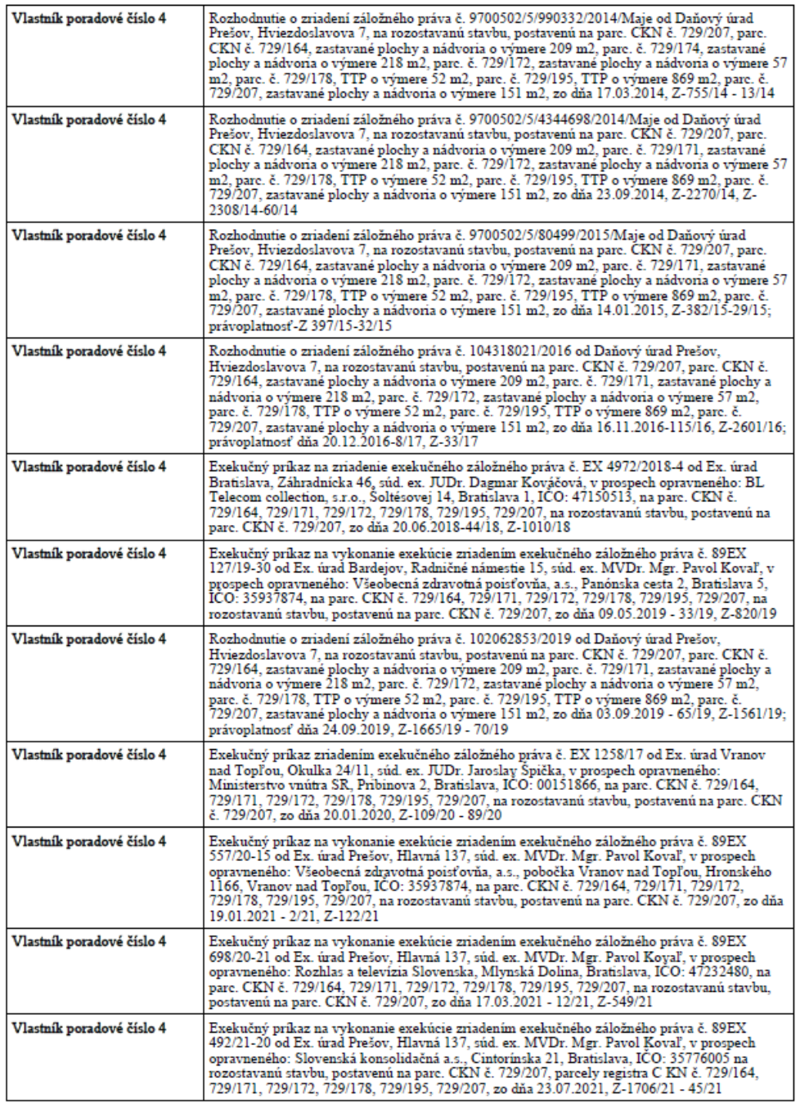
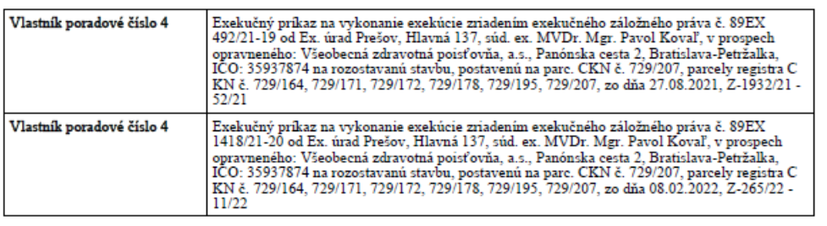

Pohľadávky, pre ktoré sa navrhuje výkon záložného práva boli SK, a.s. postúpené Finančným riaditeľstvom Slovenskej republiky a sú na vyššie uvedenom liste vlastníctva zabezpečené v nižšie uvedenom poradí:

1. v poradí - Rozhodnutie o zriadení záložného práva č. 9700502/5/990332/2014/Maje zo dňa 17.3.2014 /Zmluva o postúpení daňových a colných nedoplatkov č. 2/2020 zo dňa 18.11.2020/

2. v poradí - Rozhodnutie o zriadení záložného práva č. 9700502/5/4344698/2014/Maje zo dňa 23.9.2014 /Zmluva o postúpení daňových a colných nedoplatkov č. 2/2020 zo dňa 18.11.2020/ 3. v poradí - Rozhodnutie o zriadení záložného práva č. 9700502/5/80499/2015/Maje zo dňa 14.1.2015 /Zmluva o postúpení daňových a colných nedoplatkov č. 2/2020 zo dňa 18.11.2020/

4. v poradí - Rozhodnutie o zriadení záložného práva č. 104318021/2016 zo dňa 16.11.2016 /Zmluva o postúpení daňových a colných nedoplatkov č. 2/2022 zo dňa 6.12.2022/

V zmysle ust. § 151 ma ods. 3 Občianskeho zákonníka predmet dražby prevádza nezaťažený záložnými právami ostatných záložných veriteľov, ktorých záložné práva viaznu na Predmete dražby ako neskoršie v poradí a nasledujú po záložnom práve Záložného veriteľa.
Iné práva a záväzky viaznuce na Predmete Dražby, ktoré podstatným spôsobom ovplyvňujú jeho hodnotu
Záložný veriteľ nemá vedomosť o existencii iných práv zriadených k Predmetu Dražby.

3.5 Vyhlásenie Záložného veriteľa
Na účely § 33 ods. 1 Zákona o dobrovoľných dražbách Záložný veriteľ vyhlasuje, že mu nie sú známe žiadne vady predmetu dražby, a teda nemá vedomosť o vadách, na ktoré by bol povinný upozorniť Dražobníka, okrem vád uvedených vyššie v odseku 3.4.

4. DÔVOD REALIZÁCIE DRAŽBY

Dôvodom realizácie dražby je skutočnosť, že Dlžník svoj záväzok neplnil riadne a včas.

Špecifikácia Pohľadávky
Právny dôvod vzniku pohľadávok | Daň z pridanej hodnoty  Daň z príjmu fyzických osôb
Výška pohľadávky | Istina: 35 280,11 EUR
 | Sankcia: 3 650,70 EUR
 | Celková výškA POHĽADÁVok: 38 930,81 EUR

Splatnosť pohľadávok
Ex. titul (druh dane) | Evidenčné číslo dokladu | Dátum splatnosti daňovej pohľadávky | Výška daňového nedoplatku v € | Istina v € | Sankcia v €
Výkaz daňových nedoplatkov (Daň z pridanej hodnoty) | 101358339/2020 | 09.07.2014 | 899,00 | 0,00 | 899,00
Výkaz daňových nedoplatkov (Daň z pridanej hodnoty) | 101358339/2020 | 27.02.2014 | 1 354,03 | 1 354,03 | 0,00
Výkaz daňových nedoplatkov (Daň z pridanej hodnoty) | 101358339/2020 | 28.02.2014 | 1 514,24 | 1 514,24 | 0,00
Výkaz daňových nedoplatkov (Daň z pridanej hodnoty) | 101358339/2020 | 27.02.2014 | 8 971,67 | 8 971,67 | 0,00
Výkaz daňových nedoplatkov (Daň z pridanej hodnoty) | 101358339/2020 | 09.07.2014 | 151,40 | 0,00 | 151,40
Výkaz daňových nedoplatkov (Daň z pridanej hodnoty) | 101358339/2020 | 09.07.2014 | 180,60 | 0,00 | 180,60
Výkaz daňových nedoplatkov (Daň z príjmu fyzických osôb) | 101358339/2020 | 29.12.2014 | 23 440,17 | 23 440,17 | 0,00
Výkaz daňových nedoplatkov (Daň z príjmu fyzických osôb) | 102508962/2022 | 16.03.2016 | 2 419,70 | 0,00 | 2 419,70

5. Najnižšie podanie.
- Najnižším podaním bude suma určená znaleckým posudkom, ktorý pre účely dražby zabezpečí Dražobník.
- V prípade, ak nebude urobené ani najnižšie podanie, a dlžník má v predmete dražby hlásený trvalý pobyt, Navrhovateľ dražby súhlasí s tým, aby licitátor postupne znižoval najnižšie podanie na dražbe vždy o 5 % z hodnoty najnižšieho podania so zaokrúhlením na celé stovky nadol, až na sumu vo výške 90 % hodnoty predmetu dražby podľa znaleckého posudku. Posledné zníženie sa vykoná o sumu, ktorá bude zodpovedať podmienke, že najnižšie podanie nebude nižšie ako 90 % hodnoty predmetu dražby podľa znaleckého posudku. V prípade ak nebude urobené ani najnižšie podanie a dlžník nemá v predmete dražby hlásený trvalý pobyt, Navrhovateľ dražby súhlasí s tým, aby licitátor postupne znižoval najnižšie podanie na dražbe vždy o 5 % z hodnoty najnižšieho podania so zaokrúhlením na celé stovky nadol, až na sumu vo výške 80 % hodnoty predmetu dražby podľa znaleckého posudku. Posledné zníženie sa vykoná o sumu, ktorá bude zodpovedať podmienke, že najnižšie podanie nebude nižšie ako 80 % hodnoty predmetu dražby podľa znaleckého posudku.
- Na základe dohody Záložného veriteľa a Dražobníka, Dražobník nie je opravený uviesť možnosť zníženia najnižšieho podania v oznámení o dražbe. Dražobník nie je oprávnený poskytnúť iné informácie o rozsahu znižovania najnižšieho podania. V prípade, že Dražobník poruší povinnosť uvedenú v predchádzajúcej vete, je povinný na výzvu Navrhovateľa dražby zaplatiť zmluvnú pokutu vo výške 11 000,- EUR (slovom: jedenásťtisíc eur) za každé jedno porušenie. Nárok na náhradu škody bez ohľadu na jej výšku tým nie je dotknutý.

6. DRAŽOBNÁ ZÁBEZPEKA
        - Na základe dohody záložného veriteľa a dražobníka je každý účastník dražby povinný zložiť do otvorenia dražby na účet dražobníka dražobnú zábezpeku vo výške určenej dražobníkom.
        - V prípade, že bude dražba zmarená vydražiteľom, dražobná zábezpeka nebola zložená alebo nepostačuje na úhradu reálne vynaložených nákladov dražby alebo opakovanej dražby, je Dražobník oprávnený uplatniť si náklady dražby voči vydražiteľovi, ktorý zmaril dražbu alebo opakovanú dražbu; dražobníkovi nevzniká nárok na úhradu nákladov dražby voči Navrhovateľovi dražby.

7. Ostatné dojednania súvisiace s Dražbou
- Miesto, dátum a čas otvorenia dražby sa určia po dohode Záložného veriteľa a Dražobníka tak, aby nebola obmedzená účasť na dražbe a boli dodržané všetky lehoty stanovené Zákonom o dobrovoľných dražbách.
- Na základe dohody Záložného veriteľa a Dražobníka bude miestom konania dražby miestnosť určená Dražobníkom, pokiaľ nebude dohodnuté inak.
- Zabezpečenie informovanosti o dražbe. Dražobník je povinný na základe dohody so Záložným veriteľom uverejniť údaje o konaní dražby najneskôr do 15 dní pred dňom konania dražby:
- na internetovej stránke dražobnej spoločnosti a iných webstránkach, kde je to účelné
- v periodickej tlači ak o to požiada Navrhovateľ dražby
- Dražobník je povinný bezodkladne v zmysle článku 14. Zmluvy informovať Záložného veriteľa o všetkých okolnostiach, ktoré zistí pri plnení Zmluvy, ktoré môžu mať rozhodný vplyv na rozhodovanie Záložného veriteľa ohľadom realizácie dražby.
- Dražobník sa ďalej zaväzuje pri realizácii dražby podľa ustanovení Zmluvy postupovať s odbornou starostlivosťou a podľa pokynov Záložného veriteľa. V jednotlivých prípadoch, kedy je pokyn nevyhnutný v zmysle platných právnych predpisov alebo Zmluvy, ako aj v prípadoch, kedy udelenie pokynu Záložným veriteľom prichádza do úvahy, je Dražobník povinný vyžiadať si pokyn od Záložného veriteľa.

8. Odmena. Náklady.
8.1 Navrhovateľ dražby bude preplácať Dražobníkovi reálne vynaložené náklady dražby, ktoré vyčísli Dražobník spolu s uvedením jednotlivých položiek.

8.2 Odmena a náklady v prípade vydraženia predmetu dražby

Odmena Dražobníka v prípade vydraženia predmetu dražby je vo výške ... % z výťažku dražby + DPH, nie však viac ako 20 % z výšky pohľadávky uvedenej v článku 4. Zmluvy (celková výška pohľadávok).

V prípade vydraženia predmetu dražby má Dražobník nárok na úhradu reálne vynaložených nákladov dražby.

8.3 Odmena a náklady pre prípad nevydraženia predmetu dražby
    - Ak sa upustilo od dražby, alebo ak predmet dražby nebude vydražený z dôvodu, že sa dražby nezúčastní žiaden účastník, alebo, že žiaden z účastníkov dražby neurobí ani najnižšie podanie, alebo neurobí podanie ani po jeho znížení Dražobník má nárok len na úhradu účelne vynaložených nákladov;
    - V prípade, že Dražobník upustí od dražby z dôvodov porušenia povinností Dražobníka podľa Zmluvy alebo Zákona o dobrovoľných dražbách, nevzniká mu nárok na uhradenie nákladov dražby zo strany Navrhovateľa dražby.
8.4 Splatnosť a fakturácia
- Nárok na zaplatenie odmeny a nákladov vzniká Dražobníkovi dňom:

(i) úplného zaplatenia ceny dosiahnutej vydražením, ak sú odmena a náklady určené podľa odseku 8.2. tohto článku Zmluvy, pričom za deň zaplatenia sa považuje deň pripísania peňažných prostriedkov na účet dražobníka;

(ii) splnenia podmienok podľa odseku 8.3 písm. (a) tohto článku Zmluvy;
- V prípade úspešnej dražby a vzniku nároku na vyplatenie odmeny a nákladov podľa tejto zmluvy je Dražobník oprávnený priamo odpočítať si náklady a odmenu z ceny dosiahnutej vydražením alebo zo zaplatenej sumy, ktorou disponuje na účte dražobníka alebo v pokladni. Dražobník je povinný predložiť Navrhovateľovi dražby vyúčtovanie nákladov dražby najneskôr do 15 pracovných dní odo dňa zaplatenia ceny dosiahnutej vydražením.
- Ak Záložný veriteľ namietne Dražobníkom predložené náklady ako náklady, ktoré neboli vynaložené ako účelné a nevyhnutné alebo boli vynaložené v rozpore s touto zmluvou, zaväzuje sa Dražobník podať Záložnému veriteľovi vysvetlenie k sporným nákladom najneskôr do piatich dní odo dňa vznesenia námietky.

8.5 Predpokladané náklady dražby.
  - S ohľadom na predmet dražby predstavujú predpokladané náklady dražby sumu vo výške 3 000,- EUR (slovom: tritisíc EUR) a pozostávajú z nasledovných položiek: vyhotovenie znaleckého posudku, inzercia, cestovné náhrady, poštovné náklady, notárske poplatky (v závislosti podľa toho, či bude dražba úspešná), náklady súvisiace s prenájmom miestnosti, kde bude dražba realizovaná, kolky.

9. POVINNOSTI DRAŽOBNÍKA
    - Dražobník je povinný poskytovať Služby riadne a včas.
    - Dražobník je povinný postupovať pri poskytovaní Služieb a v súvislosti s ním:
      - s náležitou odbornou starostlivosťou a riadne a včas, najmä s cieľom predať predmet dražby za reálnu cenu odpovedajúcu miestu, času a dobe v súvislosti s výkonom dražby a súvislosti s požiadavkami Záložného veriteľa;
      - v súlade s relevantnými právnymi predpismi a dobrými mravmi;
      - v súlade s predpismi alebo postupmi Záložného veriteľa, s ktorými ho Záložný veriteľ môže kedykoľvek písomne oboznámiť a zaviazať ho ich plnením podľa svojho vlastného uváženia;
      - vždy tak, aby nepoškodil dobré obchodné meno Záložného veriteľa;
    - Dražobník je povinný ako účet, na ktorý budú účastníci dražby skladať dražobné zábezpeky, a na ktorý má vydražiteľ zaplatiť výťažok dražby, uvádzať vždy účet Dražobníka.
    - Dražobník je povinný vydať Záložnému veriteľovi na požiadanie bez zbytočného odkladu akúkoľvek dokumentáciu bez ponechania si kópie a zdržať sa vymáhania akejkoľvek pohľadávky určenej Záložným veriteľom alebo výkonu určitých činností súvisiacich s jej vymáhaním.
    - Dražobník je povinný písomne informovať Záložného veriteľa o porušení svojej povinnosti vyplývajúcej zo Zmluvy bez zbytočného odkladu po tom, čo sa dozvedel o porušení. Dražobník je zároveň povinný bez zbytočného odkladu informovať Záložného veriteľa o akejkoľvek skutočnosti, ktorá by mohla nepriaznivo ovplyvniť jeho schopnosť plniť svoje povinnosti podľa Zmluvy.
    - Dražobník je povinný oznámiť Záložnému veriteľovi všetky okolnosti a skutočnosti, ktoré zistí pri činnosti pre Záložného veriteľa, a ktoré môžu mať vplyv na jej rozhodovanie o záležitostiach týkajúcich sa predmetu Zmluvy a to tak, aby mohli včas byť prijaté príslušné opatrenia.
    - Dražobník je povinný na požiadanie Záložného veriteľa vyhotoviť kópie zo spisovej evidencie dražby.
    - Dražobník je povinný doručiť Záložnému veriteľovi zápisnicu o vykonaní dražby, resp. notársku zápisnicu o vykonaní dražby a odovzdať Záložnému veriteľovi všetky dokumenty, ktoré od neho prevzal na plnenie zmluvných povinností, a pri ktorých nemá archivačnú povinnosť v zmysle relevantných zákonov a to bezodkladne po skončení dražby, najneskôr však do dňa odovzdania predmetu dražby vydražiteľovi.
    - Dražobník je povinný mať platne a účinne uzatvorenú poistnú zmluvu o poistení zodpovednosti za škodu, ktorá by mohla vzniknúť v súvislosti s činnosťou Dražobníka s minimálnou výškou poistného plnenia v zmysle Zákona o dobrovoľných dražbách počas trvania Zmluvy. Dražobník sa zaväzuje zvýšiť hodnotu poistného, ak je s ohľadom na hodnotu predmetu dražby takéto zvýšenie nevyhnutné alebo bude zvýšenie požadovať Záložný veriteľ.
    - Dražobník je povinný zdržať sa priameho alebo nepriameho využívania služieb tretej osoby inej ako zamestnanec Dražobníka v hlavnom pracovnom pomere alebo licitátor a zdržať sa plnenia povinností podľa Zmluvy prostredníctvom osoby, s ktorou Záložný veriteľ písomne vylúčil spoluprácu (bez ohľadu na to, či by išlo o zamestnanca Dražobníka).
    - Dražobník je povinný umožniť zástupcovi Záložného veriteľa účasť na dražbe a odovzdať mu fotokópiu zoznamu osôb zúčastnených na dražbe na jeho žiadosť.

10. Vyhlásenia a záruky Dražobníka

Dražobník vyhlasuje Záložnému veriteľovi a zaručuje sa mu, že:
    - je oprávnený organizovať dobrovoľné dražby podľa Zákona o dobrovoľných dražbách, a to na základe Osvedčenia o živnostenskom oprávnení č. ... vydaným ..., č. živnostenského registra: ... zo dňa ... a získal všetky oprávnenia a povolenia potrebné na výkon činnosti podľa Zmluvy;
    - podľa najlepšej vedomosti Dražobníka, po vykonaní všetkých náležitých zisťovaní, neexistuje žiadne Závažné porušenie;
    - všetky údaje, ktoré Záložnému veriteľovi o sebe a svojej činnosti poskytol pred uzavretím Zmluvy sú správne a pravdivé;
    - záujmy Záložného veriteľa sú mu známe v rozsahu, aby vždy vedel rozhodnúť aké konanie alebo zdržanie sa konania je v najlepšom záujme Záložného veriteľa;
    - bude dohodnutú činnosť vykonávať s odbornou starostlivosťou a v súlade so Zmluvou a podľa pokynov Záložného veriteľa, ak nebudú v rozpore so Zákonom o dobrovoľných dražbách (o čom sa zaväzuje Záložného veriteľa bezodkladne informovať) a pri príprave a vykonávaní dražby sa bude vždy usilovať dosiahnuť čo najvyššiu cenu dosiahnutú vydražením;
    - uzavrel s poisťovňou zmluvu o poistení svojej zodpovednosti za škodu, ktorá by mohla v súvislosti s jeho činnosťou Dražobníka vzniknúť, pričom výška poistného plnenia je 2 000 000,- EUR;
    - nie je ovládaný Záložným veriteľom a nekoná so Záložným veriteľom v zhode;
    - má potvrdenie Úradu pre ochranu osobných údajov o registrovaní informačného systému Dražobníka a spĺňa aj ostatné podmienky zákona č. 18/2018 Z. z. o ochrane osobných údajov a o zmene a doplnení niektorých zákonov;

11. Zodpovednosť za škody
    - Dražobník uhradí Záložnému veriteľovi všetky škody a straty, ktoré mu vzniknú v dôsledku jeho porušenia Zmluvy alebo právneho predpisu s výnimkou škody, ktorej príčinou je Udalosť vyššej moci.
    - Dražobník je povinný plniť ustanovenia Zmluvy a poskytovať Služby bez ohľadu na prípadnú existenciu akýchkoľvek okolností inak vylučujúcich zodpovednosť podľa ustanovenia § 374 Obchodného zákonníka č. 513/1991 Zb. v znení neskorších predpisov, s výnimkou Udalostí vyššej moci.

- Povinnosť zachovávať mlčanlivosť
    - Všetky informácie, o ktorých sa dozvie ktorákoľvek zo zmluvných strán v súvislosti s touto zmluvou, sa považujú za dôverné.;
    - Dražobník berie na vedomie špecifický charakter navrhovateľa, a že všetky informácie o dlžníkoch, know-how a ďalších záležitostiach, ktoré získal alebo získa v súvislosti s výkonom dražieb pre Záložného veriteľa a ktoré nie sú verejne dostupné a známe, sú predmetom obchodného tajomstva a predmetom ochrany osobných údajov v zmysle zákona č. 18/2018 Z. z. o ochrane osobných údajov a o zmene a doplnení niektorých zákonov v platnom znení (ďalej len „Dôverné informácie“).;
    - Dražobník sa týmto zaväzuje, zachovávať mlčanlivosť o všetkých informáciách (vrátane skutočnosti, že Zmluva bola uzavretá a platí), ktoré mu boli poskytnuté, alebo ktoré inak získal v súvislosti so Zmluvou.;
    - Dražobník sa zaväzuje zabezpečiť, že všetky osoby, zamestnanci, či zástupcovia spoločnosti, ktoré majú, resp. by mohli mať k takýmto informáciám v rámci plnenia predmetu tejto zmluvy (ďalej aj „zamestnanci spoločnosti“) prístup, ich nezneužijú pre svoje potreby a bez súhlasu Záložného veriteľa ich nezverejnia a nikomu neposkytnú, ani nesprístupnia, budú ich chrániť pred odcudzením, stratou, poškodením, neoprávneným prístupom a znehodnotením, s výnimkou nasledujúcich prípadov:
    - ak je poskytnutie informácie vyžadované od dotknutej Strany právnymi predpismi alebo orgánom dohľadu nad činnosťou Strany;
    - ak je alebo sa stane informácia verejne dostupná z iného dôvodu ako je porušenie povinnosti mlčanlivosti dotknutou Stranou;
    - ak je informácia poskytnutá odborným poradcom dotknutej Strany (vrátane právnych, účtovných, daňových a iných poradcov), ktorí sú buď viazaní všeobecnou profesionálnou povinnosťou mlčanlivosti alebo ak sa voči dotknutej Strane zaviazali povinnosťou mlčanlivosti;
    - pre účely akéhokoľvek súdneho, rozhodcovského, správneho alebo iného konania, ktorého je dotknutá Strana účastníkom.
    - ak je informácia poskytnutá s písomným súhlasom druhej Strany,
    - ak je informácia poskytnutá ovládajúcej osobe dotknutej Strany alebo ovládanej osobe dotknutej Strany;
    - Dražobník je povinný poučiť o povinnostiach, s ktorými bol oboznámený, najmä však o povinnosti mlčanlivosti všetkých zamestnancov spoločnosti, prípadne aj ďalšie osoby, ktoré sa podieľajú na realizácii činností v zmysle tejto Zmluvy.;
    - Dražobník sa týmto zaväzuje, že dôverné informácie nebudú sprístupnené akejkoľvek tretej osobe ani ich nebude akýmkoľvek spôsobom bez právneho dôvodu zhromažďovať, zbierať, uchovávať, rozširovať, sprístupňovať, spracovávať, využívať či združovať s inými informáciami.;
    - Zmluvné strany sú povinné zachovávať dôverné informácie a ostatné povinnosti stanovené v tejto Zmluve počas platnosti tejto Zmluvy a tiež po ukončení platnosti tejto Zmluvy.;
    - Zmluvné strany prehlasujú, že sú organizačne, technicky a personálne vybavené na zabezpečenie záväzku zachovávania dôverných informácií. V prípade zvýšenej potreby na zachovávanie dôverných informácii podniknú zmluvné strany vzájomne odsúhlasené opatrenia k zabezpečeniu vyššieho stupňa ochrany dôverných informácií.;
    - V prípade preukázateľného porušenia povinností Dražobník berie na vedomie, že za porušenie povinnosti mlčanlivosti fyzických osôb si môže Záložný veriteľ nárokovať úhradu vzniknutej škody. V prípade osobných údajov Úrad na ochranu osobných údajov Slovenskej republiky môže danej osobe uložiť pokutu podľa zákona č. 18/2018 Z. z. o ochrane osobných údajov a o zmene a doplnení niektorých zákonov v platnom znení. Týmto nie je vylúčená prípadná trestnoprávna zodpovednosť, ak konanie bude napĺňať skutkovú podstatu trestné činu podľa ustanovení Trestného zákona.

- Trvanie a ZÁNIK ZMLUVY
  - Odstúpenie od Zmluvy
    - Dražobník je oprávnený odstúpiť od Zmluvy len v prípade, ak:
      - bude prijaté rozhodnutie Záložného veriteľa o jeho zrušení s likvidáciou alebo bez likvidácie;
      - dôjde k vyhláseniu konkurzu na majetok Záložného veriteľa.
    - Záložný veriteľa je oprávnený odstúpiť od Zmluvy bez udania dôvodu.
    - Od Zmluvy možno odstúpiť jedine písomným oznámením o odstúpení od Zmluvy doručeným druhej strane do elektronickej schránky.
  - Následky zániku Zmluvy
Najneskôr ku dňu zániku Zmluvy je Dražobník povinný vydať a vrátiť Záložnému veriteľovi všetku dokumentáciu ako aj všetky iné informácie, ktoré Dražobník ohľadom pohľadávky získal, a to bez ponechania si kópie. Tým nie je dotknutá archivačná povinnosť.

- Doručovanie
Akékoľvek oznámenie alebo iná formálna korešpondencia podľa Zmluvy sa doručujú písomne, do elektronickej schránky a mailom:
Navrhovateľ dražby:  Slovenská konsolidačná, a.s. | Dražobník:
Cintorínska 21  814 99 Bratislava | ...  - ...  - ...
do rúk: JUDr. Juraj Straka | do rúk: ...
Email: juraj.straka@konsolidacna.sk  tel.: 02/57 289 ... | - Email: ...  tel.: ...
Zmenu kontaktných osôb pre doručovanie si strany navzájom oznamujú mailom.

- Spoločné a záverečné ustanovenia
    - Strany sa dohodli, že ak by boli alebo sa stali niektoré z ustanovení Zmluvy neplatné resp. neaplikovateľné, nebude tým dotknutá ani obmedzená platnosť, účinnosť a vykonateľnosť ostatných ustanovení Zmluvy. Strany sa zaväzujú, že takto dotknuté ustanovenie zmluvy bude nahradené iným právne relevantným ustanovením resp. inou dohodou sledujúcou účel pôvodného ustanovenia.
    - Po zrealizovaní dražby je ktorákoľvek zo Strán oprávnená poukázať na vzájomnú spoluprácu (referencie).
    - Bez toho, aby tým bolo dotknuté ktorékoľvek ustanovenie Zmluvy, Strany sa dohodli, že použitie akéhokoľvek ustanovenia ktoréhokoľvek právneho predpisu Slovenskej republiky, ktoré nie je kogentné, je výslovne vylúčené v rozsahu, v ktorom by jeho použitie mohlo meniť (čiastočne alebo úplne) význam alebo účel ktoréhokoľvek ustanovenia Zmluvy. Tým však nie sú dotknuté žiadne práva Záložného veriteľa ani povinnosti Dražobníka výslovne neupravené Zmluvou, ale existujúce podľa príslušných právnych predpisov.

Dražobník
V ..., dňa ...

meno a priezvisko
funkcia

Navrhovateľ dražby
V Bratislave, dňa ...

JUDr. Denisa Vargová
podpredseda predstavenstva
Slovenská konsolidačná, a.s.

Mgr. Peter Egry
predseda predstavenstva
Slovenská konsolidačná, a.s.

ZOZNAM PRÍLOH
Príloha č. 1: Služby
Príloha č. 2: Vyhlásenie záložného veriteľa a navrhovateľa dražby
Príloha č. 3: Elektronický výpis z Listu vlastníctva č. 236

Služby

    - Zabezpečovanie ohodnotenia predmetu dražby pre Záložného veriteľa v zmysle Zákona o dobrovoľných dražbách alebo prevzatie existujúcich znaleckých posudkov, ktoré môžu byť v zmysle Zákona použité pri dražbe od Záložného veriteľa. V prípade prevzatia posudku od Záložného veriteľa je Dražobník v prípade potreby oprávnený po predchádzajúcom písomnom súhlase Záložného veriteľa vyhotoviť nový znalecký posudok pre účely dražby.
    - Zabezpečovanie listu vlastníctva na predmet dražby pre účely vypracovania znaleckého posudku, zabezpečovanie listu vlastníctva na predmet dražby ku dňu konania dražby. Vypracovanie a odoslanie oznámení o dražbe s obsahom uvedeným v § 17 ods. 1 Zákona o dobrovoľných dražbách.
    - Zabezpečovanie obhliadok predmetu dražby alebo opakovanej dražby v rámci dražobného konania v zmysle Zákona o dobrovoľných dražbách.
    - Uverejňovanie oznámenia o dražbe v Notárskom centrálnom registri dražieb a jeho zasielanie osobám a úradom, orgánom uvedeným v § 17 ods. 3 až ods. 5 Zákona o dobrovoľných dražbách, zverejnenie oznámenia o dražbe alebo opakovanej dražbe na úradnej tabuli obce, na ktorej území sa predmet dražby nachádza, zverejnenie oznámenia o dražbe alebo opakovanej dražbe v periodickej tlači s pôsobnosťou minimálne pre obec, na ktorej území sa predmet dražby nachádza v lehotách podľa Zákona, ako aj umiestnenie označenia na predmete dražby podľa § 11 ods. 5 Zákona o dobrovoľných dražbách spolu s umiestnením oznámenia o dražbe alebo opakovanej dražbe na predmete dražby a vyvesenie oznámenia o dražbe alebo opakovanej dražbe vo verejne prístupnej časti objektu, v ktorom sa dražba koná v lehotách podľa Zákona o dobrovoľných dražbách.
    - Príprava inzertnej kampane, zabezpečenie spracovania informácií o predmete dražby, informovanie vytypovaných investorov ako potenciálnych účastníkov dražby a distribúcia informačných materiálov pre dražbu v rozsahu potrebnom na naplnenie účelu dražby, ktorým je vydraženie predmetu dražby a následná úhrada Pohľadávky Záložného veriteľa.
    - Informovanie realitných kancelárií v regiónoch, v ktorých sa predmety dražby nachádzajú, o dražbe a podmienkach konania dražby.
    - Zabezpečenie organizácie konania dražby, najmä výber vhodného licitátora, miesta konania dražby, vytýčenie termínu dražby.
    - Dražobník sa zaväzuje, že bez zbytočného odkladu na požiadanie Záložného veriteľa uloží v mene Záložného veriteľa v zmysle ustanovenia § 151ma ods. 5 zákona č. 40/1964 Zb. Občianskeho zákonníka do notárskej úschovy v prospech ostatných záložných veriteľov a záložcu prevyšujúcu peňažnú čiastku, na čo ho Záložný veriteľ týmto výslovne splnomocňuje. Notár odovzdá týmto záložným veriteľom príslušnú peňažnú čiastku na základe ich písomného vyhlásenia o pravosti, výške a splatnosti zabezpečovanej pohľadávky, pre ktorú požadujú vydanie a overenia statusu ďalšieho záložného veriteľa výpisom z registra záložných práv (NCRzp) alebo výpisom z osobitného registra.
    - Poskytovanie akýchkoľvek informácií týkajúcich sa zverených dražieb Záložnému veriteľovi ad hoc, na požiadanie Záložného veriteľa.

PRÍLOHA 2
VYHLÁSENIE ZÁLOŽNÉHO VERITEĽA A NAVRHOVATEĽA DRAŽBY

Slovenská konsolidačná, a.s., so sídlom Cintorínska 21, 814 99 Bratislava, IČO: 35 776 005, zapísaná v obchodnom registri Mestského súdu Bratislava III, oddiel Sa, vložka č.: 2257/B, ktorá je záložným veriteľom a navrhovateľom dražby týmto vyhlasuje, že predmet dražby uvedený v Čl. I tejto prílohy je možné dražiť a že jeho pohľadávky, pre ktoré sa navrhuje výkon záložného práva, uvedené v Čl. II tejto prílohy sú pravé, splatné a v uvedenej výške.

Čl. I Predmet dražby

Predmetom Dražby sú nehnuteľnosti:

LV č. | Obec/ katastrálne územie | Okres
236 | Slovenská Volová | Humenné

Parcely registra „C" evidované na katastrálnej mape
Parcelné číslo | Výmera v m² | Druh pozemku
729/164 | 209 | Zastavané plochy a nádvoria
729/171 | 218 | Zastavané plochy a nádvoria
729/172 | 57 | Zastavané plochy a nádvoria
729/178 | 52 | Trvalý trávny porast
729/195 | 869 | Trvalý trávny porast
729/207 | 151 | Zastavané plochy a nádvoria

Stavba
Súpisné číslo | Na parcele č. | Popis stavby/Druh stavby
 | 729/207 | Rozostavaná stavba

spoluvlastnícky podiel 1/1

Navrhovateľ dražby žiada Dražobníka o predaj Predmetu Dražby tak „ako stojí a leží“.

Vlastník predmetu dražby

Vlastníkom predmetu dražby je KUREJ Ľubomír, r. Kurej, nar. 29.05.1969, Slovenská Volová č. 90, 067 22 Slovenská Volová, Slovenská republika,

Dlžník záložného veriteľa

Dlžníkom Záložného veriteľa je KUREJ Ľubomír, r. Kurej, nar. 29.05.1969, Slovenská Volová č. 90, 067 22 Slovenská Volová, Slovenská republika,

Čl. II Špecifikácia pohľadávok
Navrhovateľ vyhlasuje, že pohľadávky nadobudol na základe zmlúv:
Zmluvou o postúpení daňových a colných nedoplatkov č. 2/2020 zo dňa 18.11.2020, povinne zverejnenou v Centrálnom registri zmlúv pod č. Z2000185 postúpilo Finančné riaditeľstvo Slovenskej republiky, Lazovná 63, Banská Bystrica, IČO: 42499500 spoločnosti Slovenská konsolidačná, a.s. Cintorínska 21, 814 99 Bratislava, IČO: 35 776 005 splatné zabezpečené daňové pohľadávky, ktoré evidovalo voči Vlastníkovi v celkovej výške 36 511,11 € v zmysle Výkazu nedoplatkov č. 101358339/2020, zo dňa 26.8.2020 vydaného Daňovým úradom Prešov.
Zmluvou o postúpení daňových a colných nedoplatkov č. 2/2022 zo dňa 6.12.2022, povinne zverejnenou v Centrálnom registri zmlúv pod č. Z2200256 postúpilo Finančné riaditeľstvo Slovenskej republiky, Lazovná 63, Banská Bystrica, IČO: 42499500 Slovenská konsolidačná, a.s. Cintorínska 21, 814 99 Bratislava, IČO: 35 776 005 splatnú zabezpečenú daňovú pohľadávku, ktorú evidovalo voči Vlastníkovi v celkovej výške 2 419,70 € v zmysle Výkazu nedoplatkov č. 102508962/2022, zo dňa 9.9.2022 vydaného Daňovým úradom Prešov.
Podľa ustanovenia § 86 zákona č. 563/2009 Z.z. Daňového poriadku, boli Slovenskej konsolidačnej, a.s. postúpené pohľadávky v celkovej výške 38 930,81 EUR voči dlžníkovi: KUREJ Ľubomír, r. Kurej, nar. 29.05.1969, Slovenská Volová č. 90, 067 22 Slovenská Volová, Slovenská republika.

Špecifikácia Pohľadávky
Právny dôvod vzniku pohľadávok | Daň z pridanej hodnoty  Daň z príjmu fyzických osôb
Výška pohľadávky | Istina: 35 280,11 EUR
 | Sankcia: 3 650,70 EUR
 | Celková výškA POHĽADÁVok: 38 930,81 EUR

Splatnosť pohľadávok
Ex. titul (druh dane) | Evidenčné číslo dokladu | Dátum splatnosti daňovej pohľadávky | Výška daňového nedoplatku v € | Istina v € | Sankcia v €
Výkaz daňových nedoplatkov (Daň z pridanej hodnoty) | 101358339/2020 | 09.07.2014 | 899,00 | 0,00 | 899,00
Výkaz daňových nedoplatkov (Daň z pridanej hodnoty) | 101358339/2020 | 27.02.2014 | 1 354,03 | 1 354,03 | 0,00
Výkaz daňových nedoplatkov (Daň z pridanej hodnoty) | 101358339/2020 | 28.02.2014 | 1 514,24 | 1 514,24 | 0,00
Výkaz daňových nedoplatkov (Daň z pridanej hodnoty) | 101358339/2020 | 27.02.2014 | 8 971,67 | 8 971,67 | 0,00
Výkaz daňových nedoplatkov (Daň z pridanej hodnoty) | 101358339/2020 | 09.07.2014 | 151,40 | 0,00 | 151,40
Výkaz daňových nedoplatkov (Daň z pridanej hodnoty) | 101358339/2020 | 09.07.2014 | 180,60 | 0,00 | 180,60
Výkaz daňových nedoplatkov (Daň z príjmu fyzických osôb) | 101358339/2020 | 29.12.2014 | 23 440,17 | 23 440,17 | 0,00
Výkaz daňových nedoplatkov (Daň z príjmu fyzických osôb) | 102508962/2022 | 16.03.2016 | 2 419,70 | 0,00 | 2 419,70

Práva a záväzky viaznuce na predmete dražby:

Ťarchy v poradí zápisu

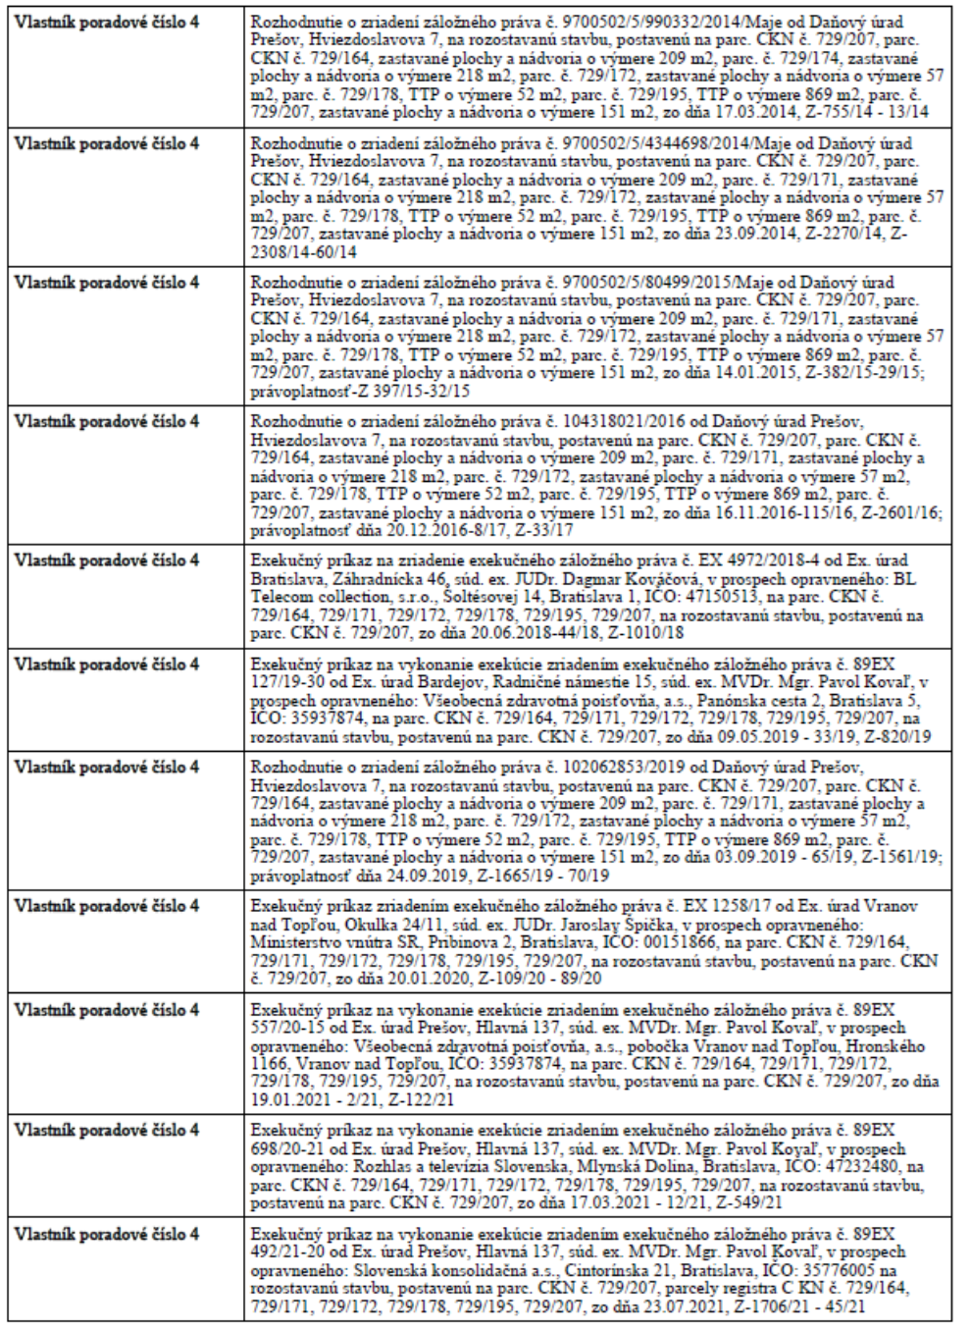
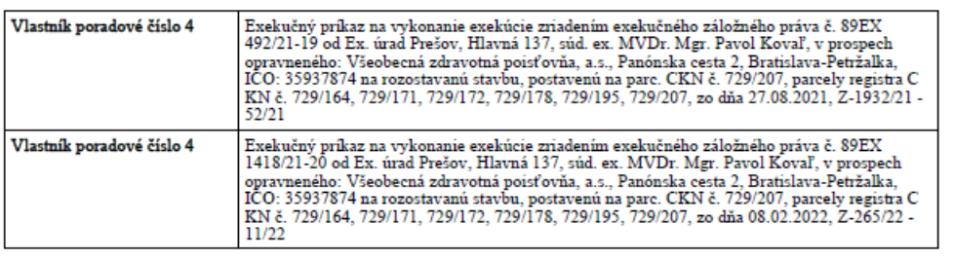
Pohľadávky, pre ktoré sa navrhuje výkon záložného práva boli SK, a.s. postúpené Finančným riaditeľstvom Slovenskej republiky a sú na vyššie uvedenom liste vlastníctva zabezpečené v nižšie uvedenom poradí:
1. v poradí - Rozhodnutie o zriadení záložného práva č. 9700502/5/990332/2014/Maje zo dňa 17.3.2014 /Zmluva o postúpení daňových a colných nedoplatkov č. 2/2020 zo dňa 18.11.2020/
2. v poradí - Rozhodnutie o zriadení záložného práva č. 9700502/5/4344698/2014/Maje zo dňa 23.9.2014 /Zmluva o postúpení daňových a colných nedoplatkov č. 2/2020 zo dňa 18.11.2020/
3. v poradí - Rozhodnutie o zriadení záložného práva č. 9700502/5/80499/2015/Maje zo dňa 14.1.2015 /Zmluva o postúpení daňových a colných nedoplatkov č. 2/2020 zo dňa 18.11.2020/
4. v poradí - Rozhodnutie o zriadení záložného práva č. 104318021/2016 zo dňa 16.11.2016 /Zmluva o postúpení daňových a colných nedoplatkov č. 2/2022 zo dňa 6.12.2022/
V zmysle ust. § 151 ma ods. 3 Občianskeho zákonníka predmet dražby prevádza nezaťažený záložnými právami ostatných záložných veriteľov, ktorých záložné práva viaznu na Predmete dražby ako neskoršie v poradí a nasledujú po záložnom práve Záložného veriteľa.
Iné práva a záväzky viaznuce na Predmete Dražby, ktoré podstatným spôsobom ovplyvňujú jeho hodnotu
Záložný veriteľ nemá vedomosť o existencii iných práv zriadených k Predmetu Dražby.

Dražobník
V ..., dňa ...

meno a priezvisko
funkcia

Navrhovateľ dražby
V Bratislave, dňa ...

JUDr. Denisa Vargová
podpredseda predstavenstva
Slovenská konsolidačná, a.s.

Mgr. Peter Egry
predseda predstavenstva
Slovenská konsolidačná, a.s.

PRÍLOHA 3

